令和元年度 落一日記
２学期の総合的な学習の時間
【伝えよう、日本の伝統文化】
日本の伝統文化である落語、和太鼓、染物を体験しました。
それぞれの体験を通して、他の伝統文化についての興味をもったり伝統文化を
受け継ぐことの大切さに気付いたりしていました。
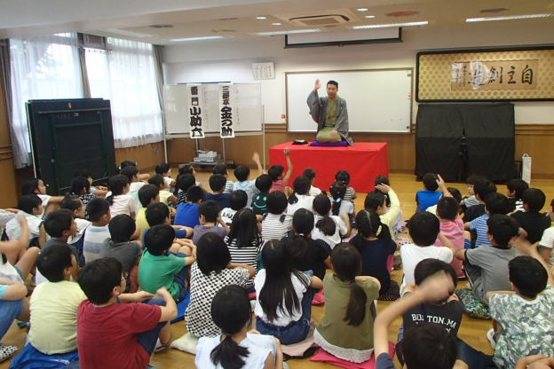
どの体験も子どもたちは笑顔でとても楽しそうに活動をしていました。
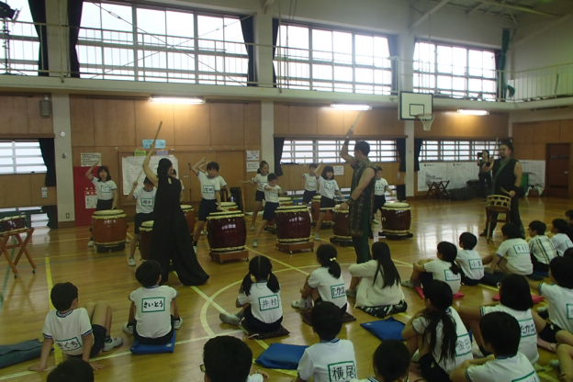
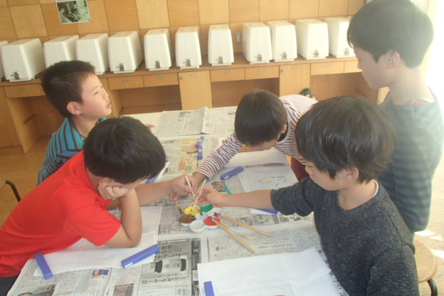

【パラスポーツについて調べよう】
パラリンピックの種目であるシッティングバレーボールを体験しました。
なんと日本代表の選手に来校していただき、教えてもらいました。
体験した後、休み時間もシッティングバレーボールに取り組む姿があり、
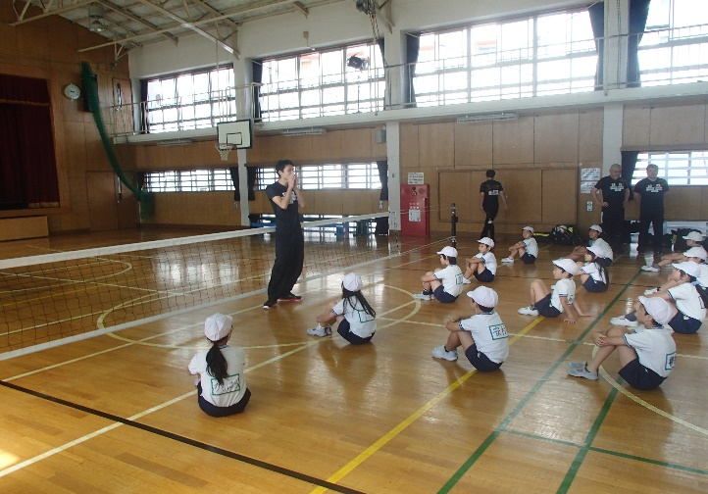
貴重な体験になったようです。
